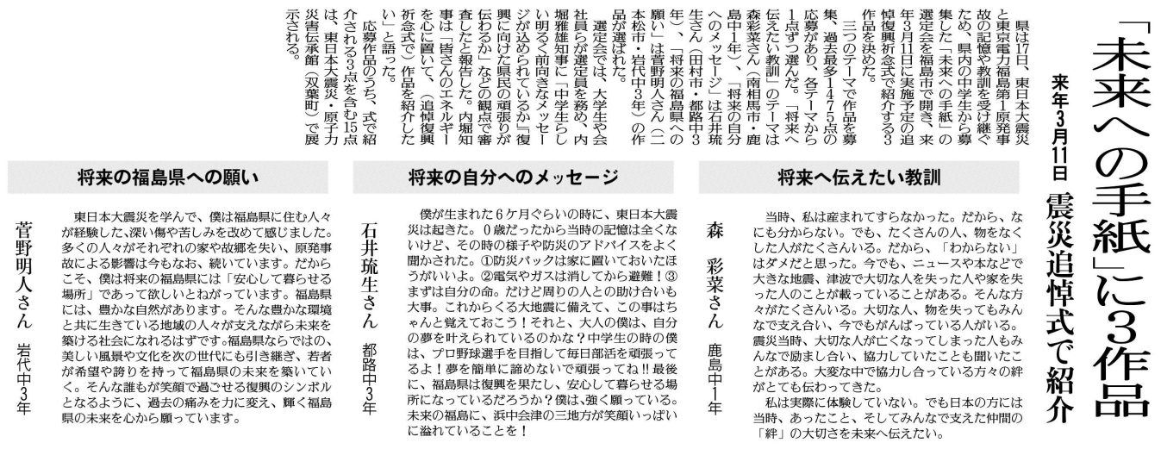
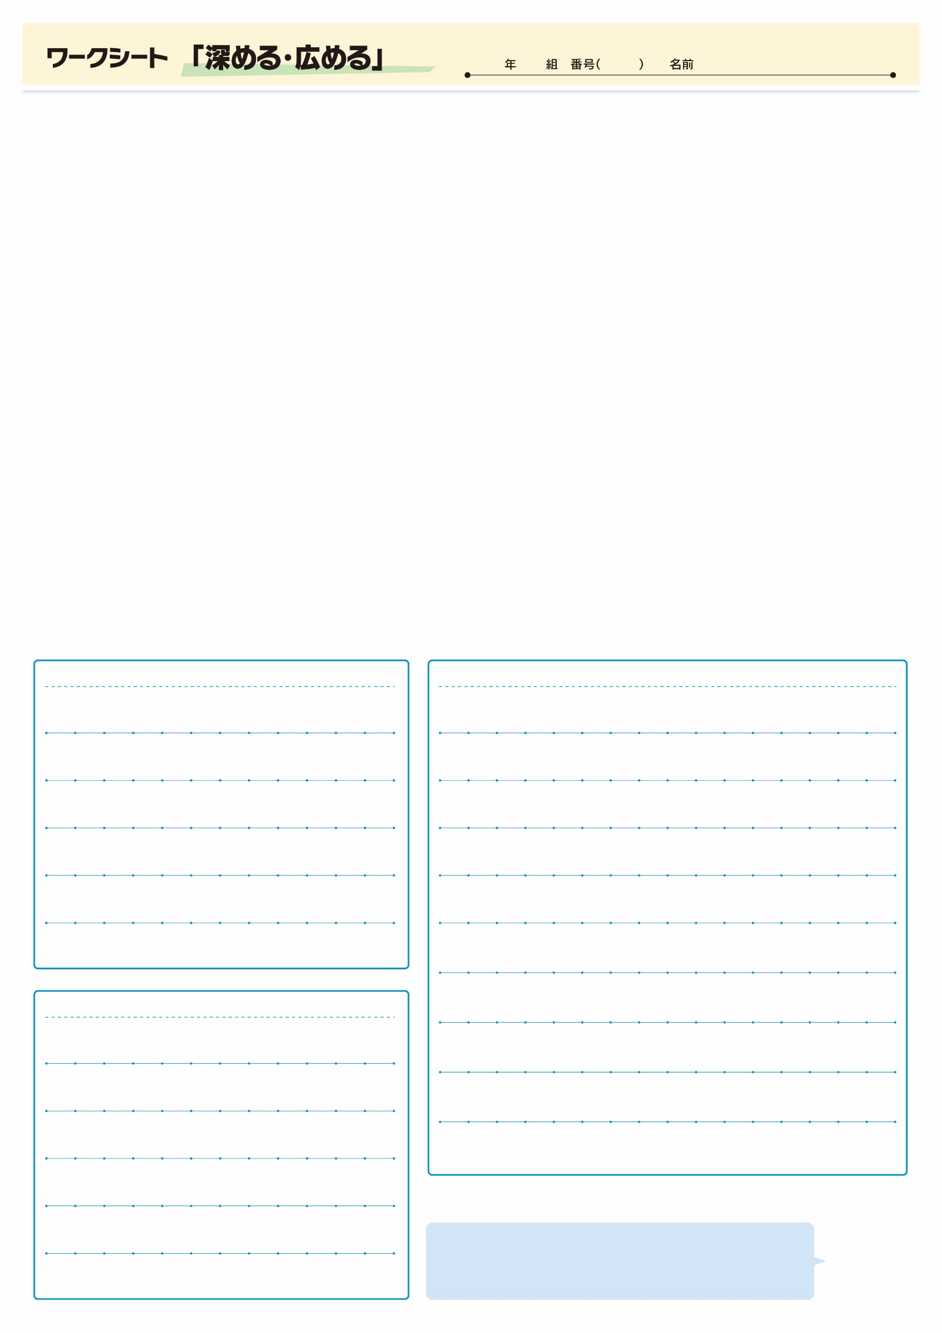

調べてわかったこと、考えたこと

皆さんは、どのような「未来」を思い描き、
そのためにどうしようと考えていますか？
疑問に思ったこと、調べてみたいこと
記事から知り得たこと
㉟

▲11月18日 福島民友新聞掲載

